رئيس لجنة الطاقة باتحاد الصناعات يطالب بتوحيد أسعار الغاز لجميع للمصانع
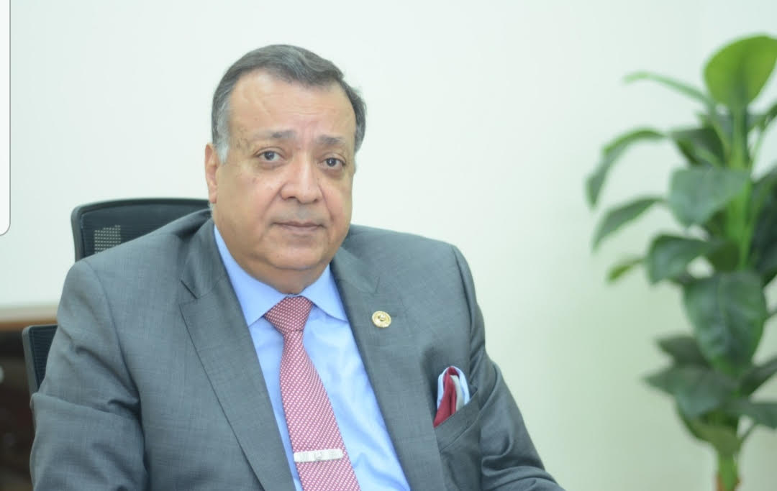
- كتب رضا العراقي
- الأحد 13 أكتوبر 2019 11:54:55 ص
طالب الدكتور محمد سعد الدين رئيس جمعية مستثمرى الغاز المسال، ورئيس لجنة الطاقة بإتحاد الصناعات الحكومة بتوحيد سعر الغاز وعدم التمييز بين كافة المصانع فى أسعار الغاز وربط الدعم بالهدف بالهدف الذى من أجله يتم خفض التكلفة بما لا يؤثر على آليات السوق.
وأوضح سعد الدين بأن موافقة الحكومة على خفض أسعار الغاز لبعض المصانع قد يثير تخاوفات عديدة أبرزها خلق أسواق موازية للغاز الطبيعى نتيجة وجود أكثر من سعر له بالسوق المحلى، بالإضافة إلى مخاوف عدم استخدامه فى الغرض المخصص لذلك وبيعه بأسعار مرتفعه لمصانع أخرى، مؤكدا بأنه من الأفضل للحكومة أن تمنح الدعم للمصانع نقدا على الإنتاج والتصدير وليس بتخفيض سعر الغاز.
وتابع، سعد الدين " لسنا ضد دعم المصانع لقدرتها على الإنتاج والمنافسة، فإذا أرادت الحكومة خفض سعر الغاز دولارا لكل مليون وحدة غاز، فيتم حساب مقدار مساهمة هذا الخفض فى تكلفه الوحدة المنتجة ويتم صرف هذا الفرق نقدا مع كل وحدة منتجه أو مصدرة حتى يتم ربط الدعم بالهدف ، وكذلك توحيد سعر الغاز بالتكلفه لكافه المستهلكين الصناعيين.حتى يكون النجاح مرتبط بحسن الإدارة وليس بمنح اسعار خاصه فقط.
وذلك حتى لا يسمح بوجود أسعار مختلفة للغاز بما قد يخلق سوق موازية تولد سوق سودا، أو مطالبات لأنشطة أخرى بالمعاملة بالمثل ولا تحقق الأهداف التي تم منح التخفيض من أجلها.
وأعلن الدكتور مصطفى مدبولي رئيس مجلس الوزراء، مؤخرا عن موافقة الحكومة على تخفيض أسعار الغاز لبعض الصناعات المعدنية ومواد البناء، وهي صناعة الأسمنت، والحديد والصلب، والألومنيوم، والنحاس، والسيراميك والبورسلين.

